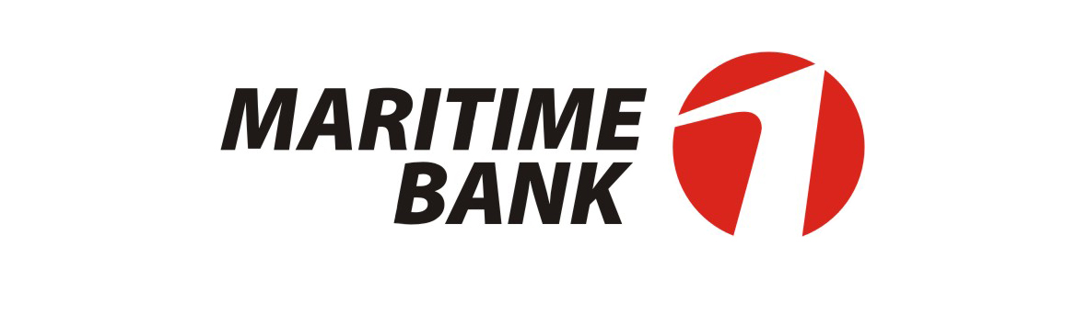
CÔNG TY CỔ PHẦN M1TECH
Trụ sở chính: Tầng 8, tòa nhà Sky Tower, 88 Láng Hạ, Q.Đống Đa, Hà Nội *ĐT: 04.3771 8989 - Fax: 04.3771 8899

BIÊN BẢN KIỂM THỬ VÀ NGHIỆM THU PHẦN MỀM
Tên phần mềm: Payment Gateway Phiên bản: 2.2.0
- Nguồn lực thực hiện dự án/yêu cầu thay đổi: MM

- Thành phần trực tiếp kiểm thử: Cán bộ Trung tâm thanh toán - Khối Vận hành.

- Thời gian kiểm thử: Bắt đầu ngày 25/03/2013
Kết thúc ngày 21/04/2014
Tại: Hội sở chính, Tầng 8 Tòa nhà A, Số 88 Láng Hạ, Hà Nội.
- Nội dung kiểm thử: Kiểm thử tính đúng đắn của phần mềm Payment Gateway trong việc convert điện.
- Nội dung thay đổi trong lần nâng cấp này :
  - Thêm Module convert điện chứng khoán.

STT | Thành viên | Phân công công việc | Kết quả | Ký xác nhận
1 |  |  | Đạt

5. Kết luận
Công cụ sau khi cài đặt và cập nhật phiên bản mới hoạt động tốt, không ảnh hưởng đến hoạt động của các nghiệp vụ khác, chấp nhận đưa vào sử dụng chính thức

.
Trưởng dự án phía M1TECH | Hà Nội, ngày 21 tháng 04 năm 2014
6. Xác nhận của Giám đốc chương trình
Các công việc của dự án đã hoàn thành, đủ điều kiện để triển khai trên môi trường thật.

